Оқушылар мақтанышымыз
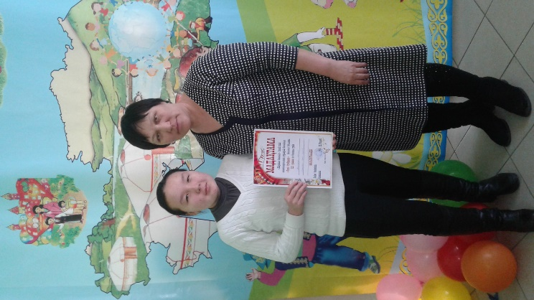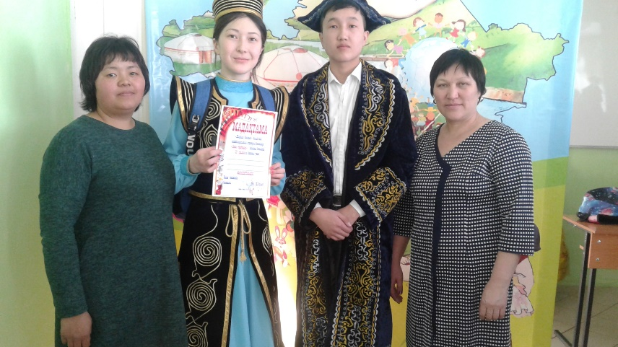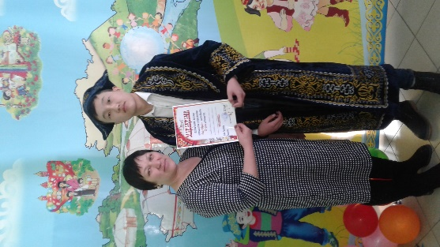
« Қазақ тілі рухани байлығымыздың қайнар бұлағы» деп бекер айтылмаған. Қазақ елінде, қазақ жерінде қазақ тілі өркендеуі тиіс. Оған қазақ халқының ұрпағы ғана емес, Қазақстанды мекендеп жатқан барлық халық үлес қосуы тиіс. Ол үшін ана тіліміздің қадір - қасиетін өзіміз білуіміз, дәріптеуіміз, насихаттауымыз керек. Ендеше қазақ тілінің байлығына, икемділігіне, орамын тауып, қисынын келтіріп пайдалансаң, тұп тура бал таматынына ешкімнің күмәні болмас. Президентіміз Нұрсұлтан Назарбаев « Ұлттық тіл қазақ ұлтының рухани, мәдени байлығын ұрпақтан ұрпаққа жеткізуші қасиетті құрал» деп айтқан болатын. Осыған орай жас жеткіншектер бойына халқының қадір - қасиетін сіңіріп, өз ана тілін жетік меңгертіп, ұшқыр да шешен сөйлеуге баулу, қасиетті ана тілін қастерлеуге , құрметтеуге тәрбиелеу мақсатында мектебімізде тақырыптық іс - шаралар жиі өткізіліп отырады. Бұның дәлелі 13 ақпан күні аудан көлемінде ұйымдастырылған Жарқын болашақ ІХ аудандық «Білім инновация» атты қазақ тілі олимпиадасына 9 - сынып оқушылары «Тілші әдебиетшілер» бағытына Өтежан Алуа, «Әнші бұлбұлдар» бағытына Балтабай Перизат, «Сөз шеберлері» бағытына Нығметжан Дәулет қатысып, жүлделі 3 орын еншілеген оқушыларымыздың жетістігі. Бұл оқушыларымыз қай сайысқа қатысса да жеңіссіз оралған емес. Алдағы уақытта оқушыларымыздың алар асулары, шығар биіктері көп боларына кәміл сеніп, зор үміт күтеміз.

Ортағаш орта мектебінің гуманитарлық пәндер бірлестігінің жетекшісі Ш.Р.Жүсіпбекова.

